Delavnica za zaposlene v podjetjih: Kakovost dela in izdelave



Štirje slovenski strokovnjaki s področja kakovosti, štirje strokovnjaki, vsak s svojimi izkušnjami iz praktičnega dela na področju kakovosti doma in v tujini, so se odzvali organizatorju izobraževanja, Višji strokovni šoli iz Postojne, ki je za zaposlene v gospodarskih subjektih izvedla izobraževanje z naslovom Kakovost dela in izdelave, organizirano v 5-ih sklopih predavanj s praktičnimi primeri.
Andreja Jesenko, Marino Montani, dr. Mirko Soković in Rajko Kokol so v našem projektu in za katerega je pobuda prišla iz lokalnega gospodarstva, odlično predstavili področje kakovosti dela in izdelave.

Marino Montani, univ. dipl. stroj. in magister Total Quality Managementa (MSc in TQM) je zaposlen v podjetju Robotina, d. o. o. iz Kozine in je vodja projektov in izvedbe. 22. marca 2018 je izvedel prvo predavanje z naslovom Kakovost se splača.
Ali se kakovost vedno splača, in sicer predvsem zaradi nas samih? Nekateri strokovnjaki trdijo, da vse, kar počnemo, počnemo zaradi »egoističnih« vzgibov oz. zato, da se potem bolje počutimo. To pa ne pomeni nujno, da bomo zato vedno delali dobro tudi na svojem delovnem mestu. Da delamo kvalitetno, je res odvisno od vsakega posameznika, pot do uspeha pa je samo v vezeh, ki vse zaposlene v podjetju držijo skupaj. In te vezi so kultura, komunikacija, sporazumevanje – zaveze torej, ki jih morajo vsi zaposleni živeti in graditi. In posledično vgraditi kakovost v svoje izdelke ali storitve. Kako v podjetju živimo in ohranjamo te vezi, je odvisno predvsem od vodij in posameznih situacij.

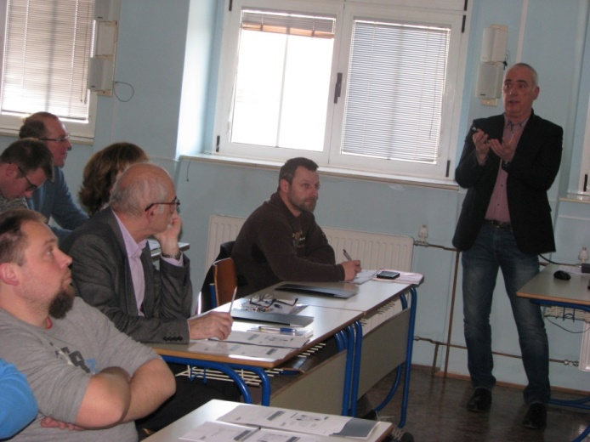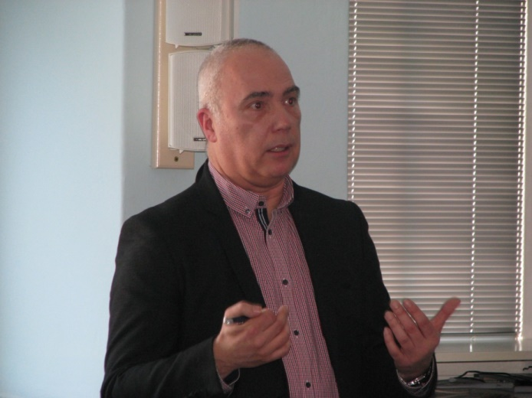

Dober vodja ni tisti, ki se posveča področjem, kjer se počuti varnega. Najpogosteje so to analiziranje stroškov, ekonomski kazalniki. Dober vodja ni tisti, ki usmerja svojo energijo v doseganje zgolj kratkoročnih ciljev. Obvladovanje kakovosti potrebuje vizijo, ki na dolgi rok pomeni izboljševanje. Ta dolgoročna priprava na izboljšave pa zahteva spremembe. Zavedati se moramo, da vsak dober sistemski pristop za dvig kakovosti dela potrebuje spremembe in te spremembe pomenijo konec obdobja ugodja. Samo z dekreti, navodili, fokusiranjem na standarde in z razpravljanjem o napakah ne bomo prišli do želenih sprememb. Do sprememb, ki si jih želimo, bomo prišli z osebnim zgledom, dobrimi odnosi in premišljeno akcijo. Problemi in težave v podjetjih so vedno sistemski, za probleme in težave niso nikoli krivi posamezniki.
Udeleženci so na koncu izvedli še igro »Red Bead Experiment«, ki jo je na svojih predavanjih izvajal dr. Edwards W. Deming. Igra nazorno prikaže kako ima vsak proces svojo naravno variabilnost, ki je ne moremo odpraviti zgolj s postavljanjem ciljev oz. motiviranjem zaposlenih, marveč predvsem z sistematičnim analiziranjem in izboljševanjem procesov samih.

Rajko Kokol, univ. dipl. inž. stroj. je samostojni svetovalec na področju razvoja sistemov kakovosti in poslovanja ter prenove poslovnih procesov kakovosti v proizvodnem procesu. Svoje izkušnje na področju kakovosti je predstavil v dveh sklopih – v prvem sklopu s temo obvladovanje kakovosti v proizvodnem procesu in njegova učinkovitost, v drugem pa s temo obvladovanja kakovosti od novega projekta do proizvodnega procesa.
Podjetja ne zmorejo obvladovati vseh kupčevih zahtev. Pomembno je najti tisto »ravno pravo« pot. In kako doseči tako raven? Odgovor je v čim boljšem obvladovanju elementov procesa: človek, material, stroj, vodenje, metode dela in okolje.
Odločnost vodstva, da tam, kjer nastopijo težave, vzpostavi prave metode kakovosti, je nujno in temeljni pogoj za obvladovanje kakovosti. Rešitev je zelo enostavna in v tem, da se ljudem pove, zakaj nekaj delamo in kako. Ljudem je treba povedati, kako lahko ena napaka vpliva na naslednjo stopnjo izdelave, na kupca in na okolje. Za svoje delo smo odgovorni vsi. Nekateri so dobri strokovnjaki, spet drugi so dobri vodje. Iz izkušenj vem, da se v naših podjetjih dogaja vse preveč napak tudi zato, ker želimo za vodje skupin dobre strokovnjake. S to menjavo je veliko podjetij izgubilo dobrega strokovnjaka in hkrati dobilo slabega vodjo.
Končna kontrola je v posameznih podjetjih zaradi sistemske narave procesov res nujna, vendar pa zagotovo ni nujna v vseh podjetjih. Kontrola tik pred odpremo izdelkov ali storitev do kupcev je prevečkrat potuha za vse predhodne procese izdelave. Učinkovito podjetje je tisto, ki naredi vse, da med eno in drugo fazo izdelave do napak ne bi prišlo. Stroški ne-kakovosti so vedno notranji in zunanji, bistveno pa je, da se s pravim sistemskim pristopom iz teh napak nekaj naučimo.
Vodstvo podjetja mora prepoznati tveganja in priložnosti ter se zavedati, da so edina konstanta proizvodnega procesa spremembe. Ključ do skupnega uspeha je v tem, da naredimo oziroma delamo dobro že prvič in vedno. Mi moramo delati in graditi kakovost, velika napaka podjetja je, če svojo kakovost kontrolira. Tudi težave in problemi so pri procesih izdelave konstanta, bistveno pa je, da jih rešujemo tam, kjer nastanejo, ne pa tam, kjer jih odkrijemo. Tudi vhodna kontrola za vsako ceno je v naših podjetjih videna prevečkrat. Gre za nezaupanje dobavitelju?

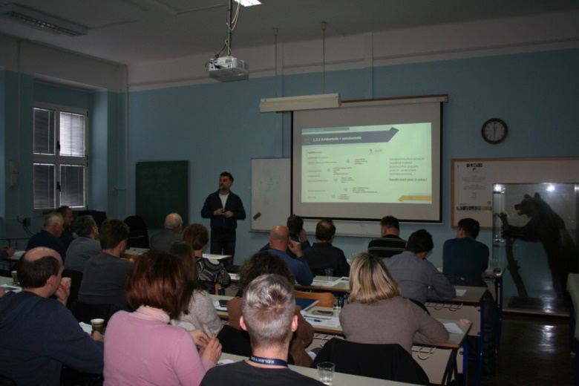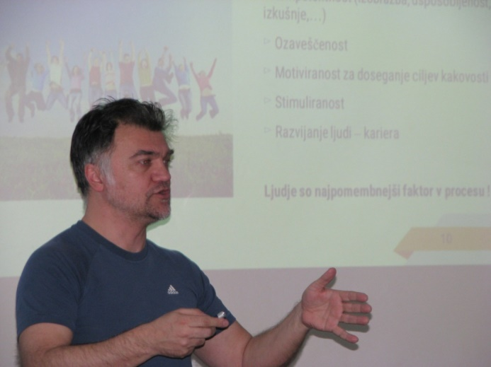

Obvladovanje kakovosti od novega projekta do proizvodnega procesa je zahtevna naloga. Študiji izvedljivosti se v naših podjetjih posveča premalo časa. Uspešna podjetja začetne študije izvedljivosti jemljejo zelo resno, ovrednotijo tveganja in sistemsko prenašajo izkušnje in znanja iz prejšnjih projektov na nove. Projektno vodenje, cilji projekta, snovanje za sestavo, študije sposobnosti merilnih naprav in sposobnosti proizvodnega procesa, snovanje za izdelavo, DFMEA - analiza možnih napak ter njihovih posledic v fazi razvoja izdelka in validacija prototipa so začetne faze, ki morajo potekati usklajeno in sistemsko. Podjetja morajo v svojih zaposlenih prepoznati dobre vodje projektov, ki morajo biti najprej dobri koordinatorji. Ni nujno, da so dobri strokovnjaki, biti morajo dobri organizatorji.
Planiranje opreme, diagrami poteka proizvodnje, QFD, tloris proizvodnje, PFMEA s karakteristikami procesa in izdelka so druga, prav tako težka faza, kjer moramo s sistemskimi koraki analizirati možne napake ter pojav pomembnih in kritičnih karakteristik proizvodnega procesa. Te karakteristike imenujemo posebne karakteristike in jih moramo med proizvodnim procesom nujno nadzorovati. Zelo pogosto se zgodi, da želimo improvizirati in se ne držimo pristopov in reda. Še večja težava pa nastopi, ko si želimo vse nadzorovati – pomembno je, da nadzorujemo le tisto, kar je potrebno.

Dr. Mirko Soković, univ. dipl. inž. stroj. je danes upokojeni univerzitetni profesor, svoje znanje in izkušnje je vrsto let posredoval študentom na Fakulteti za strojništvo v Ljubljani. Udeležencem izobraževanja je predstavil orodja – tehnike kakovosti in primere njihove uporabe v praksi. »Zagotavljanje in obvladovanje kakovosti s pomočjo statističnih, inženirskih in managerskih metod so nujne in predstavljajo osnovo za uvajanje novih tehnologij in izboljševanje poslovanja,« pravi predavatelj. Sedem orodij kakovosti 7QC in sedem orodij vodenja kakovosti 7QM je bilo predstavljenih v zgolj enem popoldanskem sklopu. Udeleženci smo spoznali uporabnost vseh štirinajstih metod in pridobili znanje o zbiranju podatkov, o natančnosti in zanesljivosti ter prikazovanju in kontroli zbranih podatkov.
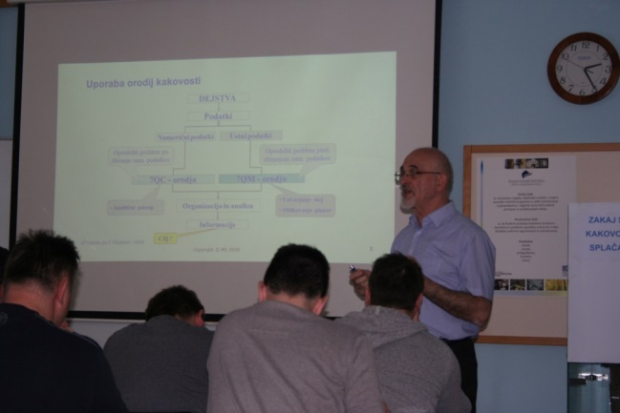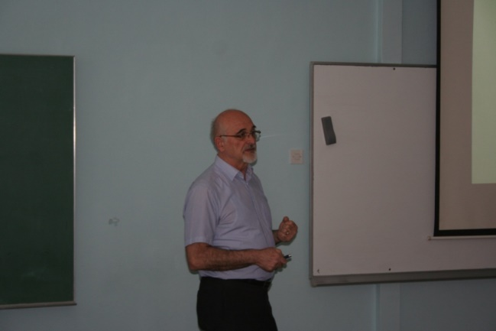

Razpoložljivost informacije, ki neposredno ali posredno označuje stanje procesa, je predpogoj za začetek korektivnih aktivnosti, ki izboljšajo sistem kakovosti. Vse to lahko dosežemo na osnovi relevantnih, resničnih in točnih podatkov. Proces brez zbiranja podatkov, zbiranje podatkov brez analize, analiza brez odločitve in odločitev brez korektivnih aktivnosti so štiri napačna pravila, ki gotovo vodijo v ne-kakovost procesa. Sedem osnovnih orodij kakovosti (Kontrolni list, Histogram, Kontrolna karta, Pareto diagram, Korelacijski diagram, Diagram poteka, Diagram vzrokov in posledic) je namenjenih spremljanju dosežene kakovosti, prehodu iz pregledovanja na preprečevanje slabe kakovosti in sistemskemu izboljšanju nivoja kakovosti izdelka ali storitve. Predavanje je bilo zaključeno z izdelavo vaj na osnovi že zbranih podatkov in s predstavitvijo nekaterih pomembnih ljudi. Naj omenimo samo Ishikawo, Deminga, Pareta in Shewkarta, ki so bili in so še vedno nosilci za kakovost v našem življenju.

Andreja Jesenko, univ. dipl. inž. stroj. in magistrica managementa kakovosti je direktorica sektorja kakovosti v podjetju Titus, d. o. o. Dekani in je zaključila naše izobraževanje v petem sklopu. Naslov tega sklopa je bil Vodenje sistema kakovosti – korist za podjetje – primer Titus d. o. o. Kakovost je njena osebna vrednota, je povedala že takoj na začetku srečanja. Nekateri dvomljivci so ob njenem energičnem in slikovitem posredovanju znanja kaj hitro opustili dvom v njene besede in ugotovili, da res živi za kakovost. V skupini Titus so arhitekti sprememb in zavedajo se, da je potrebno voditi z lastnim zgledom in delom. Sprejemati morajo odločitve kot dober gospodar in delati po pravilu stalnih izboljšav, na kratko PDCA.
Prva in najpomembnejša vrednota sta varnost in zdravje vseh, takoj za tem pa kakovost, ki jo razumejo kot odgovornost vsakega od 700 zaposlenih, da svoje delo dobro opravi že prvič. Pri tem na prvo mesto postavljajo kompetence zaposlenih, njihovo agilnost in kakovost odločitev, ki jih sprejemajo, ker so to prepoznali kot konkurenčno prednost, ki ustvarja razlike. Podjetje Titus ima vzpostavljen sistem obvladovanja priložnosti in tveganj, saj se zavedajo, da se lahko v nasprotnem primeru ukvarjajo samo še s težavami. V preventivno zagotavljanje kakovosti se splača vlagati veliko energije in časa. Z razvojem sposobnih procesov in tehničnim preprečevanjem človeških napak zmanjšujejo verjetnost nastanka odstopanj od zahtev, zavedajo pa se, da se napakam ni moč povsem izogniti. Zato od svojih zaposlenih pričakujejo, da se iz napak nekaj naučijo in jih ne ponavljajo in stalno izboljšujejo nivo kakovosti lastnega dela in rezultatov.

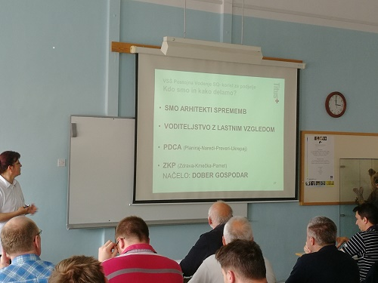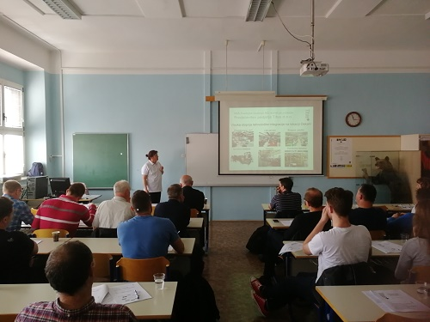

Podjetje in zaposleni stalno iščejo ravnovesje med interesi kupcev na eni strani in interesov lastnika in drugih zainteresiranih strani na drugi. Kupci so vedno zahtevnejši in podjetje njihove relevantne zahteve vgrajuje v svoj sistem vodenja ter jih tako sistematično obvladuje in s tem zagotavlja zadovoljstvo odjemalcev. Pomemben del sistema vodenja predstavljajo dobavitelji. Odločitev, kateri dobavitelj je za posamezen izdelek ali storitev ustrezen, ni samo naloga funkcije nabave podjetja, ampak odločitev o tem sprejmejo kar tri poslovne funkcije – poleg nabave še razvoj in kakovost.
Tudi iz primerov iz prakse podjetja Titus smo se prepričali, da za podjetje niso pomembni samo kupci, ampak tudi vsi zaposleni, razvoj njihovih potencialov ter pridobivanje in ohranjanje njihovega znanja, kar podpirajo z načrtovanjem in izvajanjem ciljno naravnanih izobraževalnih programov. Vlaganje v razvoj sodelavcev, vodenje s cilji in nenehno preverjanje uspešnosti in učinkovitosti procesov povečujejo stopnjo zavedanja lastne odgovornosti in vpliva na zadovoljstvo odjemalcev in poslovne rezultate. S svojimi odločitvami sodelavci Titusa oblikujejo kakovost življenja, zavedajo se vpetosti v okolje in svoje odgovornosti za trajnostni razvoj. »Zato je kakovost vrednota, ki jo lahko gradimo samo vsi skupaj,« je na koncu svojega predavanja zaključila Andreja.
Trideset slušateljev, toliko smo jih namreč lahko prijavili na naše izobraževanje, je bilo večinoma prisotnih na vseh petih srečanjih. Prišli so iz goriškega, pivškega, vrhniškega, idrijskega in seveda postojnskega gospodarskega okolja, vsi zato, da bi pridobili dodatna znanja s področja kakovosti. Z analizo evalvacij bomo seveda lažje in bolj argumentirano ocenili naš projekt, vendar pa lahko z gotovostjo že sedaj zapišemo, da je bilo prvo tovrstno izobraževanje na Višji strokovni šoli Postojna tudi za nas izziv, ki ga potrebujemo, in želimo z njim in vsebinami, ki jih narekuje gospodarstvo, v prihodnje še nadaljevati.

Sk. | Naslov in vsebina strokovnega predavanja | Predavanje vodi
1 | Kakovost se splača  koncept celovite kakovosti, trde, mehke veščine, organizacijska kultura, vodstvo podjetja in razumevanje vzrokov ne-kakovosti – kje se skrivajo stroški (ne)kakovosti – kako vzpostaviti sistem vodenja kakovosti – obvladovanje tveganj - uspešno izvajanje ukrepov in obvladovanje sprememb.  Primeri iz prakse. | Marino Montani,  univ.dipl.ing.stroj. in magister “Total Quality Management“-a (MSc in TQM), vodja projektov in izvedbe v podjetju Robotina d.o.o. Kozina.  Delovne izkušnje: razvijalec/uvajalec sistema planiranja v podjetju SCT Strojegradnja, inženir kakovosti, vodja sektorja kakovosti, vodja tehničnega sektorja v Liv Postojna d.d., vodja projektov in svetovalec uvajanja proizvodnih informacijskih sistemov MES.  Vodilni presojevalec sistemov vodenja kakovosti ISO 9001, ocenjevalec PRSPO.
2 | Obvladovanje kakovosti novega projekta  razvoj in snovanje proizvoda: vhodne zahteve > izvedljivost – zgodovina napak – plan projekta – DFMEA, DFM, DFA, 6 sigma – DVP&R – pregledi projekta, overitev in validacija prototipov  razvoj in snovanje proizvodnega procesa: planiranje orodij, diagram poteka proizvodnje - povezava procesnih in proizvodnih karakteristik – PMEA > posebne karakteristike procesa in izdelka – MSA – SPC – predaja projekta v serijsko proizvodnjo.  Primeri iz prakse. | Rajko Kokol,  univ.dipl.inž.stroj., samostojni svetovalec na področju razvoja sistemov kakovosti in poslovanja ter prenove poslovnih procesov.  Delovne izkušnje: svojo strokovno kariero je pričel v podjetjih za proizvodnjo opreme za avtomobilsko industrijo.  Je vodilni presojevalec za ISO 9001, ISO/TS 16949 in ima status presojevalca za ISO 14001.  Vodi seminarje za notranje presojevalce in delavnice o metodah FMEA, MSA, SPC, APQP&PPAP.
3 | Orodja - tehnike kakovosti in primeri njihove uporabe  sedem orodij kakovosti (7QC) – 7QC in PDCA cikel – 7QC znotraj DMAIC metodologije (6 sigma) – 7QC in orodja vitke (lean) proizvodnje.  Primeri iz prakse. | Dr. Mirko Soković,  profesor na Fakulteti za strojništvo v Ljubljani (upokojen leta 2016).  Delovne izkušnje: na katedri za Menedžment obdelovanih tehnologij predaval predmete povezane s tehnologijo obdelave ter zagotavljanja in obvladovanja kakovosti.  Je ekspert Nacionalne agencije za kakovost v visokem šolstvu (NAKVIS) in ekspert Agencije za znanost i visoko obrazovanje (AZVO), Hrvaška.
4 | Obvladovanje kakovosti v proizvodnem procesu in njihova učinkovitost  preventivne metode: ozaveščenost in motiviranost zaposlenih – samokontrola – uporaba »plana obvladovanja« – kdaj in kje FMEA, POKA YOKE, SPC -  nadzor nad dokumentacijo v proizvodnem procesu – stroški kakovosti – kazalniki v proizvodnem procesu.  Primeri iz prakse. | Rajko Kokol,  univ.dipl.inž.stroj., samostojni svetovalec na področju razvoja sistemov kakovosti in poslovanja ter prenove poslovnih procesov.  Delovne izkušnje: svojo strokovno kariero je pričel v podjetjih za proizvodnjo opreme za avtomobilsko industrijo.  Je vodilni presojevalec za ISO 9001, ISO/TS 16949 in ima status presojevalca za ISO 14001.  Vodi seminarje za notranje presojevalce in delavnice o metodah FMEA, MSA, SPC, APQP&PPAP.
5 | Vodenje sistema kakovosti - korist za podjetje  (primer Titus d.o.o.)  Vodenje podjetja = sistem vodenja kakovosti; osnove sistema vodenja kakovosti; prepoznavanje zahtev kupcev in pričakovanj lastnikov; vzpostavljanje in zagotavljanje sposobnih procesov; obvladovanje priložnosti in tveganj; zaposleni in dobavitelji - ključni faktor uspeha.  Primeri iz prakse | Andreja Jesenko,  univ.dipl.ing.stroj. in magistrica managementa kakovosti, direktorica sektorja kakovosti v podjetju Titus d.o.o. Dekani.  Delovne izkušnje: tehnologinja Lama Dekani, tehnologinja in vodja projektov Cimos Koper, tehnična direktorica Mehano Izola, direktorica PC in direktorica kakovosti Tomos Koper, vodja projektov Alcan Tomos Koper in Hidria Rotomatika Sp.Idrija;  Vodilna presojevalka sistemov vodenja kakovosti ISO 9001 in ravnanja z okoljem ISO 14001, evalvatorica pri ocenjevanju sistemov kakovosti v visokem šolstvu;  6 Sigma black belt

Trideset slušateljev, toliko smo jih namreč lahko prijavili na naše izobraževanje, je bilo večinoma prisotnih na vseh petih srečanjih. Prišli so iz goriškega, pivškega, vrhniškega, idrijskega in seveda postojnskega gospodarskega okolja, vsi zato, da bi pridobili dodatna znanja s področja kakovosti. Z analizo evalvacij bomo seveda lažje in bolj argumentirano ocenili naš projekt, vendar pa lahko z gotovostjo že sedaj zapišemo, da je bilo prvo tovrstno izobraževanje na Višji strokovni šoli Postojna tudi za nas izziv, ki ga potrebujemo, in želimo z njim in vsebinami, ki jih narekuje gospodarstvo, v prihodnje še nadaljevati.

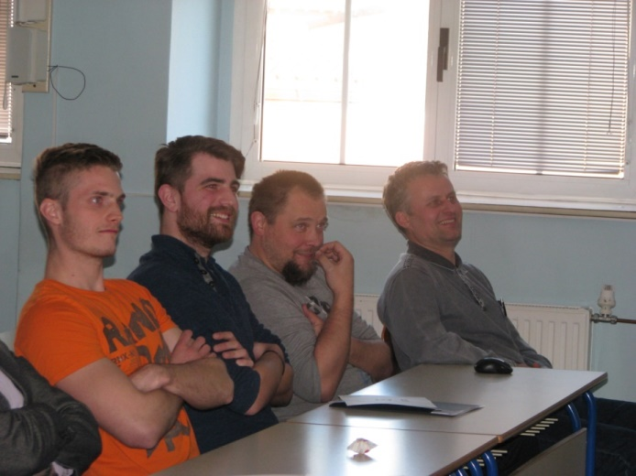

Udeleženci izobraževanja Kakovost dela in izdelave, VSŠ Postojna
Mnenje slušateljev:
- Našim kupcem se moramo nenehno dokazovati tako z ustrezno kakovostjo izdelkov, kot tudi celotnega sistema ter z izboljšavami na vseh ravneh delovanja. Doseganje visoke stopnje kakovosti je že od nekdaj ključnega pomena za uspešno pozicioniranje podjetja na tržišču. Naši kupci in mednarodni standardi, ki smo jim zavezani, zahtevajo da imamo ustrezno izobražen kader. Prav z izobraževanjem zaposlenih in dodatnimi usposabljanji, dvigujemo in širimo raven znanja, ki je danes nujno potrebno za obstoj slehernega podjetja. Podajanje znanja s strani predavateljev, izvedba predavanj in gostoljubnost organizatorjev potrjuje Višji strokovni šoli v Postojni visok nivo profesionalnosti. Predavatelji so strokovnjaki na svojem področju in z bogatimi kariernimi izkušnjami, katere so delili brez zadržkov. Vsebino so podkrepili s konkretnimi primeri iz prakse, kar je naredilo predavanja še bolj razumljiva in zanimiva. Seminar je ponudil osnovna znanja s področja kakovosti, tako da pridobljeno znanje vsak udeleženec lahko hitro uporabi na svojem delovnem področju, ne glede na to iz katere organizacije prihaja.
- S celotnim sklopom predavanj na temo kakovosti smo bili udeleženci iz podjetja Kolektor zelo zadovoljni in vidimo, da jih bomo Lahko pri našem vsakodnevnem delu koristno uporabili. Predavanja so bila zelo smiselno izbrana in so se v bistvu iz tedna v teden dopolnjevala oz. nadgrajevala ter so podala skozi različne teme širino tega področja. Znanje so podajali kompetentni predavatelji in z obravnavo konkretnih primerov iz industrije so bili odlična podpora teoretičnemu delu .
Edino kar bi mogoče priporočili pri nadaljnjih organizacijah predavanj je aktivno delo v manjših skupinah npr. da se ena šolska ura nameni reševanju praktičnih primerov, kateri potem sledi predstavitev za celotno skupino. Priporočili bi tudi, da bi se predavanje o orodjih kakovosti predstavilo bolj detajlno, saj je tematika za eno predavanje preobširna oz. potrebno je precej predznanja, da se lahko sledi predavanju. Je pa znanje o tehnikah kakovosti zelo uporabno in potrebno za vse, ki delamo v oddelkih kakovosti oz. razvoja v podjetjih in se vsakodnevno srečujemo z analizami podatkov. Mogoče bi bilo smiselno razmisliti o razdelitvi teme na par sklopov in poglobljeno obravnavo tehnik kakovosti z vključitvijo statističnih metod (mogoče tudi z izbiro kakšnega drugega predavatelja)
Upamo, da bomo v prihodnje še sodelovali, saj nam je tudi lokacija dovolj blizu. Se pa bolj nagibamo k kakšnemu drugem terminu npr. petku. Vsa pohvala tudi na račun organizacije predavanj, da smo se tudi med odmori dobro počutili.

